**NHÓM 01**

**ĐỒ ÁN:**

**MẠNG XÃ HỘI CHIA SẺ ĐỊA ĐIỂM**

**THÀNH PHỐ HỒ CHÍ MINH**

**Báo cáo tình trạng dự án**

**Phiên bản 1.0**

**Bảng ghi nhận thay đổi tài liệu**

|  |  |  |  |
| --- | --- | --- | --- |
| **Ngày** | **Phiên bản** | **Mô tả** | **Tác giả** |
| Kiểm 28/10/2016 | 1.0 | Khởi tạo Bản kê công việc | Nguyễn Xuân Thịnh  Đinh Thị Tường Vi |
|  |  |  |  |
|  |  |  |  |
|  |  |  |  |

**MỤC LỤC**

I. Giới thiệu: 4

**1.** **Mục đích của tài liệu:** 4

**2.** **Đối tượng của tài liệu:** 4

**3.** **Tác giả:** 4

**4.** **Thuật ngữ sử dụng:** 4

**5.** **Cấu trúc tài liệu:** 4

II. Mục đích của dự án: 5

III. Vai trò và trách nhiệm của các bên liên quan: 5

**1.** **Các bên liên quan:** 5

**2.** **Vai trò và trách nhiệm:** 5

**1.** **Các công việc sẽ làm:** 6

**1.1.** **Môi trường phát triển lập trình:** 6

**1.2.** **Môi trường triển khai ứng dụng:** 6

**1.3.** **Các dịch vụ sẽ thu thập:** 6

**1.4.** **Các chức năng chính của chương trình:** 6

**1.5.** **Các công việc chính:** 6

**2.** **Các công việc nằm ngoài phạm vi** 7

V. Thiết kế đề xuất: 7

**1.** **Giao diện đề xuất:** 7

**2.** **Lược đồ CSDL áp dụng:** 10

**2.1.** **Sơ đồ:** 10

**2.2.** **Đặc tả bộ lược đồ CSDL:** 10

**3.** **Sơ đồ truy xuất CSDL:** 10

VI. Địa điểm thực hiện dự án: 11

VII. Khoảng thời gian thực hiện: 11

VIII. Lịch trình chuyển giao: 11

IX. Tiêu chuẩn áp dụng: 12

X. Tiêu chí chấp thuận: 12

XI. Yêu cầu đặc biệt: 12

**1.** **Dành cho khách hàng:** 12

**2.** **Dành cho nhóm phát triển:** 12

XII. Lịch trình thanh toán: 13

XIII. Các điều khoản khác: 13

**1.** **Thông tin nhân viên hỗ trợ khách hàng:** 13

**2.** **Thỏa thuận giải quyết xung đột:** 14

**3.** **Các giả định:** 14

1. **Giới thiệu:**
2. **Mục đích của tài liệu:**

Báo cáo tình trạng dự án là tài liệu kiểm soát dự án có thể được sử dụng như một hợp đồng pháp lý, tài liệu phạm vi hay tài liệu kiểm soát.

Làm rõ trách nhiệm của những người tham gia dự án.

1. **Đối tượng của tài liệu:**

Đối tượng đọc tài liệu này gồm có:

* + Khách hàng:
* Giáo viên: Ngô Huy Biên.
* Giảng viên trường ĐH Khoa học Tự nhiên.
* Email: [nhbien@fit.hcmus.edu.vn](mailto:nhbien@fit.hcmus.edu.vn).
  + Đội ngũ phát triển:
* Nhóm 1+2 lớp QLPTPM-TH2013/03
* Nhóm trưởng: Nguyễn Xuân Thịnh.
* Email: [cuongthinhtuan2006@gmail.com](mailto:cuongthinhtuan2006@gmail.com).
* Số điện thoại: 0975187293

1. **Tác giả:**

Người thực hiện: Nguyễn Xuân Thịnh, Đinh Thị Tường Vi

1. **Thuật ngữ sử dụng:**

|  |  |
| --- | --- |
| **Thuật ngữ** | **Ý nghĩa** |
| CSDL | Cơ sở dữ liệu |

1. **Cấu trúc tài liệu:**

Tài liệu gồm các phần sau:

* Mục đích của dự án.
* Vai trò và trách nhiệm của các bên liên quan: Giúp các bên liên quan hiểu rõ vai trò, trách nhiệm cũng như công việc cần làm của mình trong dự án.
* Nội dung công việc: Những gì được đưa vào dự án và các tài liệu đưa cho các bên liên quan.
* Địa điểm làm việc.
* Khoảng thời gian thực hiện dự án.
* Lịch trình chuyển giao: Các mốc thời gian và sản phẩm giao cho khách hàng.
* Tiêu chuẩn áp dụng: Các tiêu chuẩn trong dự án sử dụng.
* Tiêu chi chấp thuận: Các tiêu chí của sản phẩm phù hợp với yêu cầu của khách hàng cần có khi bàn giao cho khách hàng.
* Yêu cầu đặc biệt: Các yêu cầu phi chức năng mà khách hàng không yêu cầu cần có như tốc độ truy cập, yêu cầu về môi trường triển khai.
* Lịch trình thanh toán: Khách hang có trách nhiệm thực hiện các điều khoản đã ghi.
* Các điều khoản khác: Hỗ trợ khách hàng, hậu mãi hay cách xử lý khi phần mềm không đáp ứng yêu cầu hoặc các trường hợp dẫn đến mâu thuẫn khác.

1. **Mục đích của dự án:**

Xây dựng mạng xã hội chia sẻ địa điểm thành phố Hồ Chí Minh giúp người dùng dễ dàng tìm kiếm thông tin về địa điểm, các dịch vụ liên quan, các dịch vụ gần người dùng, các dịch vụ được đánh giá cao.

Cho phép đánh giá dịch vụ, gửi nhận xét.

Quản lý người dùng, quản lý thông tin địa điểm, cho phép thêm hình ảnh cho địa điểm.

Tìm kiếm, cập nhật thông tin nhanh.

Có hình ảnh chi tiết về địa điểm.

1. **Vai trò và trách nhiệm của các bên liên quan:**
2. **Các bên liên quan:**

Khách hàng: Giáo viên Ngô Huy Biên.

Đội ngũ phát triển: Nhóm 1+2 lớp QLPTPM-TH2013/03

1. **Vai trò và trách nhiệm:**

Đối với khách hàng:

* + Đưa ra và giải thích rõ các yêu cầu của dự án, các yêu cầu này được liệt kê chi tiết trong bản đặc tả yêu cầu (Product backlog), mọi thay đổi yêu cầu nếu thay đổi phải thông qua trưởng nhóm dự án sau đó thông qua cả nhóm dự án.
  + Thực hiện đúng theo những yêu cầu đã nêu trong bản báo cáo tình trạng dự án và bản hợp đồng chính thức. (9,10, 11, 12.2)

Đối với nhóm phát triển:

* + Bàn giao sản phẩm đúng hạn đã đưa ra trong phần 7, thường xuyên báo cáo cho khách hàng về tiến độ công việc.
  + Hỗ trợ cho khách hàng về kĩ thuật cũng như giúp khách hàng hiểu rõ về dự án.

Trách nhiệm chung:

Mọi hành động của 2 bên đều phù hợp với pháp luật nước CHXHCN Việt Nam.

1. **Nội dung công việc:**
2. **Các công việc sẽ làm:**
   1. **Môi trường phát triển lập trình:**
   * Môi trường lập trình cho dự án: Framework: Laravel, Sublime text, MySQL
   * Ngôn ngữ lập trình: PHP
   1. **Môi trường triển khai ứng dụng:**
   * Môi trường triển khai ứng dụng: Phát triển trên môi trường web.
   * Trình duyệt đề nghị: Chrome, firefox, IE 6, safari, coccoc.
   * Chạy tốt nhất trên Chrome.
   1. **Các dịch vụ sẽ thu thập:**
   * Các dịch vụ thu thập sẽ thu thập dữ liệu: Trường học, quán ăn, quán café, ATM, cửa hàng thời trang, rạp chiếu phim…
   1. **Các chức năng chính của chương trình:**
   * Các thông tin cần có của 1 địa điểm: Tên địa điểm, địa chỉ, hình ảnh địa điểm, thông tin nhận xét của người dùng.
   * Người dùng nhập vào thông tin của địa điểm (tên, địa điểm… ) không cần theo quy tắc, Tiếng Việt có dấu hay không dấu hệ thống sẽ trả về những địa điểm chính xác nhất ứng với thông tin người dùng đã nhập.
   1. **Các công việc chính:**
   * Phân tích yêu cầu và tiến hành thu thập dữ liệu.
   * Thiết kế các thuật toán tìm kiếm phục vụ việc cài đặt.
   * Lên kế hoạch kiểm chứng và tiến hành kiểm thử hệ thống + kiểm thử chấp thuận (acceptance test).
   * Có các tài liệu hướng dẫn sử dụng cho người dùng.
   * Bàn giao và cài đặt sản phẩm cho khách hàng.
3. **Các công việc nằm ngoài phạm vi**
   * Không hỗ trợ tìm kiếm dịch vụ nằm ngoài khu vực Tp. Hồ Chí Minh.
   * Không hỗ trợ các ngôn ngữ khác ngoài tiếng Việt.
   * Không hỗ trợ tìm kiếm bằng giọng nói.
4. **Thiết kế đề xuất:**
5. **Giao diện đề xuất:**

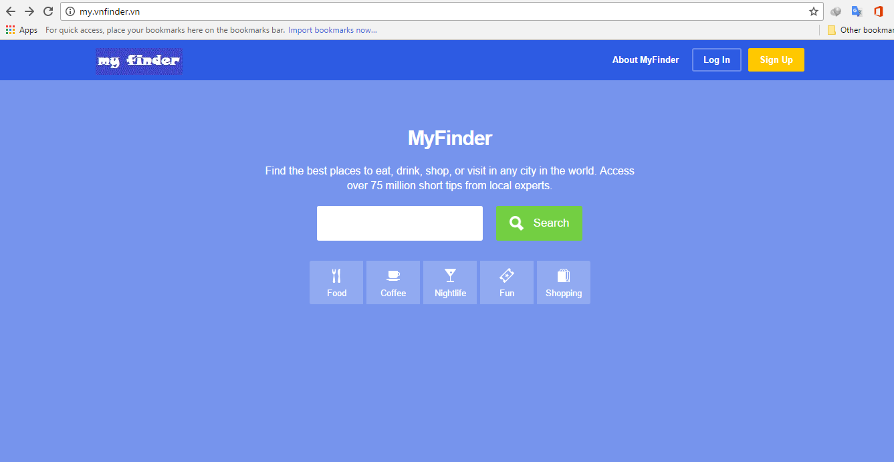

**Hình 1: Trang chủ của MyFinder**

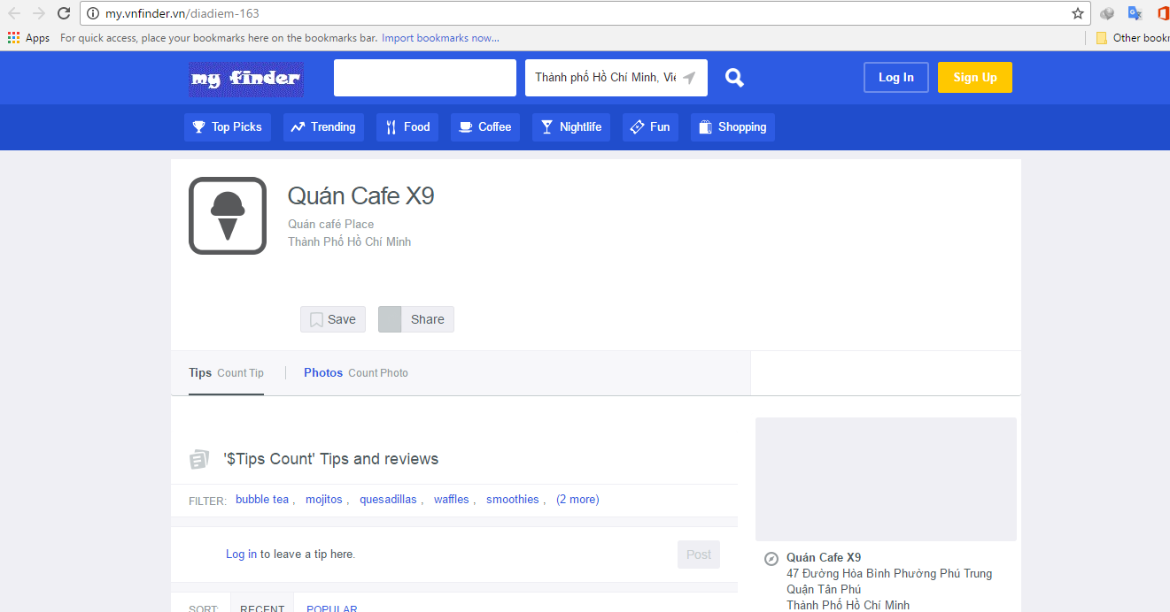

**Hình 2: Hiện chi tiết địa điểm.**

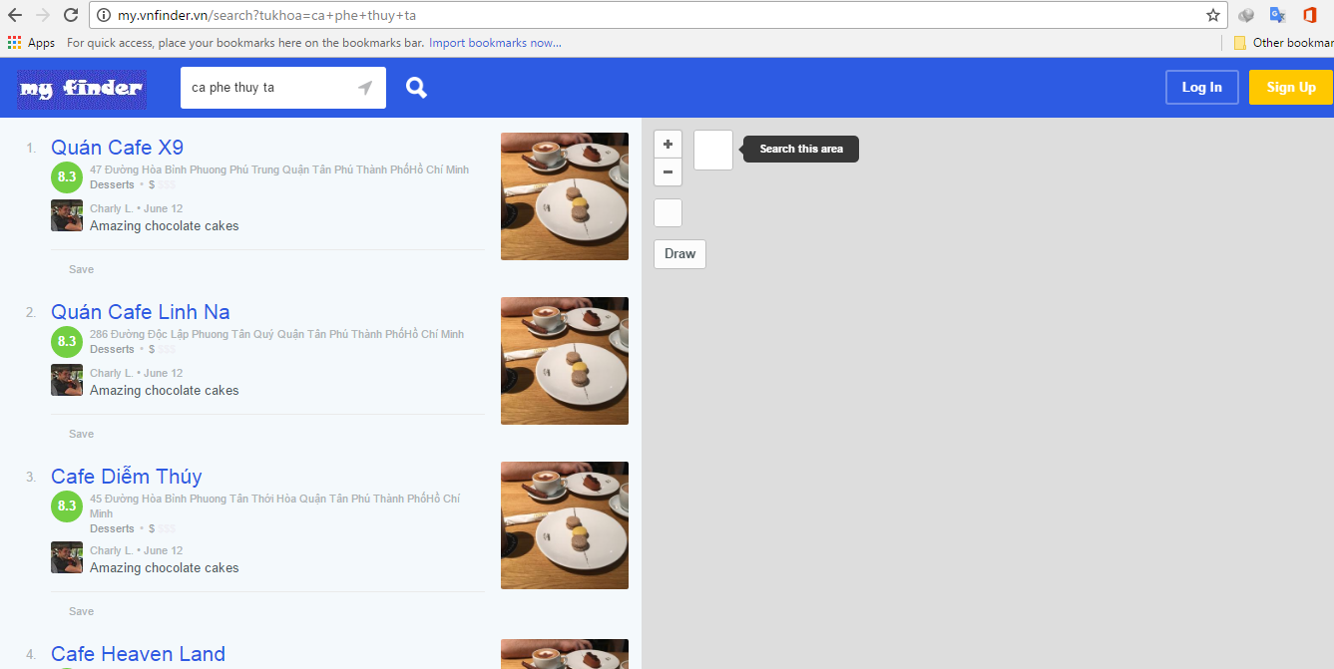

**Hình 3: Hiện kết quả tìm kiếm.**

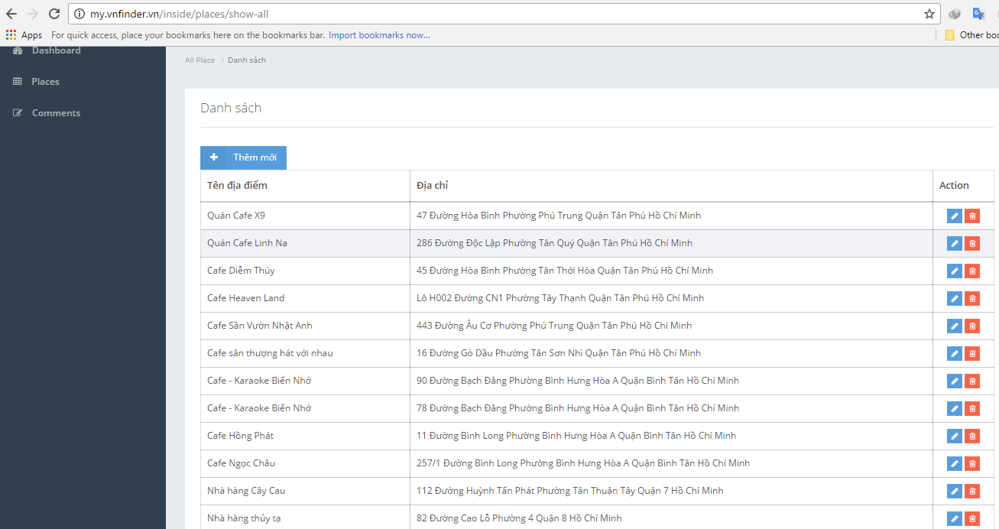

**Hình 4: Trang chủ Admin**

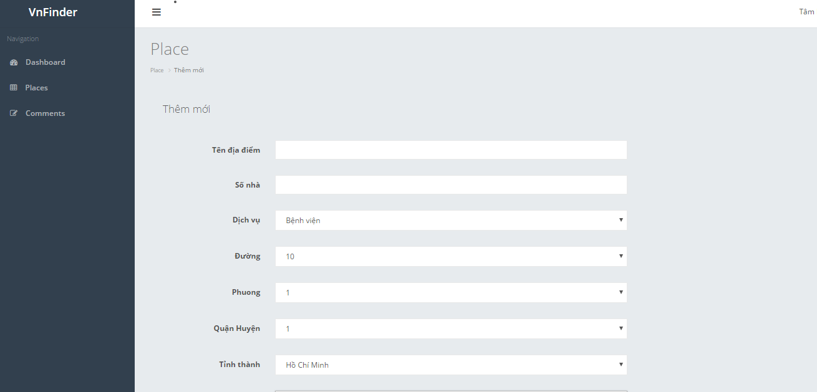

**Hình 5: Thêm địa điểm.**

1. **Lược đồ CSDL áp dụng:**
   1. **Sơ đồ:**

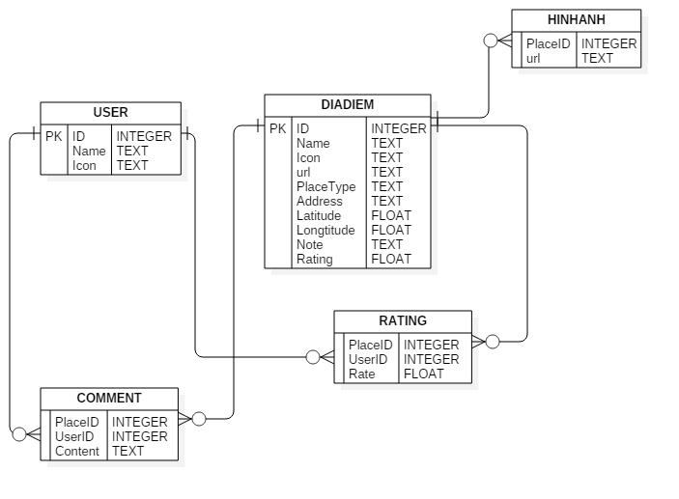

* 1. **Đặc tả bộ lược đồ CSDL:**

|  |  |  |
| --- | --- | --- |
| **STT** | **Tên bảng** | **Ý nghĩa** |
| 1 | USER | Chứa thông tin về một người dùng. |
| 2 | DIADIEM | Chứa thông tin về một địa điểm. |
| 3 | HINHANH | Chứa thông tin về hình ảnh của từng địa điểm. |
| 4 | COMMENT | Comment về địa điểm. |
| 5 | RATING | Rating về địa điểm. |

1. **Sơ đồ truy xuất CSDL:**

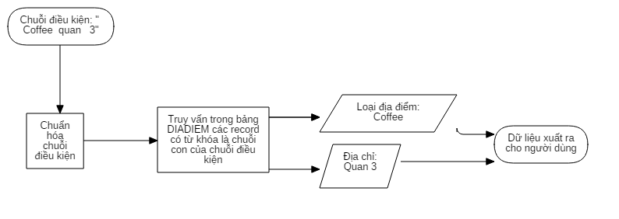

1. **Địa điểm thực hiện dự án:**
   * Địa điểm thực hiện dự án chính: Trường Đại học Khoa học Tự nhiên.
   * Nơi họp nhóm: Sảnh I Đại học Khoa học Tự nhiên.
2. **Khoảng thời gian thực hiện:**
   * Thời gian bắt đầu dự án: 29/09/2016
   * Thời gian bàn giao dự án: 01/12/2016
3. **Lịch trình chuyển giao:**

|  |  |
| --- | --- |
| **Các mốc thời gian** | **Thời gian hoàn thành** |
| Viết tóm tắt thực thi, viễn cảnh dự án, Product Backlogs, giao diện, kế hoạch release, high level architecture | 13/10/2016 |
| Báo cáo tình trạng dự án, Timesheet của từng thành viên, kế hoạch phân phối, Cạp nhật Product backlog lọc riêng các lỗi, Hướng dẫn thiết lập môi trường cài đặt công cụ và biên dịch mã nguồn, danh sách tính năng đã hoàn thành. | 3/11/2016 |
| Cập nhật product baclog lọc riêng các lỗi, cập nhật “hướng dẫn cài đặt và công cụ biên dịch mã nguồn”, link video trên Youtube demo, hướng dẫn sử dụng hệ thống, báo cáo tổng kết dự án. | 1/12/2016 |

1. **Tiêu chuẩn áp dụng:**

Áp dụng chuẩn PSR khi viết mã nguồn.

<http://www.php-fig.org/psr/psr-1/>

<http://www.php-fig.org/psr/psr-2/>

1. **Tiêu chí chấp thuận:**

Sản phẩm bàn giao phải theo đúng lịch trình được đưa ra ở mục 8 và đáp ứng các tiêu chí sau:

* + Tính tiện dụng: Chương trình có thể tìm kiếm bằng tiếng Việt có dấu và không dấu, không hỗ trợ các ngôn ngữ khác.
  + Tính tiến hóa: Chương trình có khả năng mở rộng phạm vi tìm kiếm.
  + Tính ổn định: Không gây ra lỗi làm đứng chương trình.
  + Hiệu suất: Các chức năng thực hiện đúng và nhanh (ít hơn 6 giây cho mỗi lần tra cứu…)
  + Tính đúng đắn: Thực hiện chính xác và đầy đủ các yêu cầu chức năng mà khách hàng đưa ra.
  + Tính an toàn: Cơ chế bảo mật và bảo vệ thông tin người dùng khỏi các truy cập không cho phép.
  + Tính toàn vẹn: Ngăn ngừa việc phát sinh các dữ liệu sai quy cách, phục hồi một phần các đối tượng khi bị sự cố mất điện đột ngột.
  + Tính độc lập: độc lập với đội tượng mà chương trình quản lý.

1. **Yêu cầu đặc biệt:**
2. **Dành cho khách hàng:**

|  |  |
| --- | --- |
| **Yêu cầu** | **Đặc tả** |
| Trình duyệt web | Trình duyệt đề nghị: Chrome, firefox, IE 6, safari, coccoc.  Chạy tốt nhất trên Chrome. |
| Con người | Có kiến thức cơ bản về vi tính. |

1. **Dành cho nhóm phát triển:**

|  |  |
| --- | --- |
| **Yêu cầu** | **Đặc tả** |
| Độ chính xác | Có thể tìm kiếm bằng Tiếng Việt và hiển thị chính xác địa điểm cần tìm nhất. |
| Độ ổn định | Không bị đứng chương trính khi đang chạy |
| Khả năng mở rộng | Có khả năng mở rộng phạm vi tìm kiếm. |
| Giao diện | Đúng theo yêu cầu của khách hàng, đơn giản, dễ xài. |

1. **Lịch trình thanh toán:**

|  |  |  |
| --- | --- | --- |
| **Nội dung** | **Chi phí** | **Ngày thanh toán** |
| Viễn cảnh dự án | 100 điểm | 22/9/2016 |
| Viết tài liệu báo cáo tình trạng dự án. | 100 điểm | 11/3/2016 |
| Phiên bản 1 với chức năng đăng nhập đăng kí | 100 điểm | 13/10/2016 |
| Phiên bản 2 với 75% tính năng của trang web. | 100 điểm | 3/11/2016 |
| Bàn giao sản phẩm cuối cùng với 100% tính năng hoàn thành và hướng dẫn sử dụng | 100 điểm | Dự kiến 1/12/2016 |

**Ghi chú**: Khách hàng chịu trách nhiệm thanh toán các khoản phí phát sinh ngoài nội dung công việc.

1. **Các điều khoản khác:**
2. **Thông tin nhân viên hỗ trợ khách hàng:**

Hỗ trợ kỹ thuật:

* + Họ tên: Lê Minh Tâm
  + Email: [leminhtamkhtn@gmail.com](mailto:leminhtamkhtn@gmail.com).
  + Số điện thoại: 01652044298
  + Thời gian làm việc: 8h – 17h thứ 2 đến thứ 6 hàng tuần.

Hỗ trợ các vấn đề khác:

* + Họ tên: Huỳnh Kim Thiên Ngọc
  + Email: [hkthienngoc1@gmail.com](mailto:hkthienngoc1@gmail.com).
  + Số điện thoại: 01663524124
  + Thời gian làm việc: 8h – 17h thứ 2 đến thứ 6 hàng tuần.

1. **Thỏa thuận giải quyết xung đột:**

Khi khách hàng thắc mắc việc yêu cầu không đươc đáp ứng thì căn cứ vào bản đặc tả yêu cầu để giải quyết, nhóm phát triển có thể linh động thêm các yêu cầu của khách hàng nhưng phải thông qua ý kiến trưởng dự án.

Khi xảy ra xung đột phía khách hàng và nhóm phát triển phải gặp mặt và cùng nhau giải quyết dựa trên tinh thần thẳng thắn và tôn trọng lấn nhau, có các văn bản như SRS và hợp đồng để căn cứ giải quyết.

Trong trường hợp nhóm phát triển bàn giao trễ nhóm phải xin phép ý kiến của khách hàng, nếu phía khách hàng không thể thỏa thuận thì khách hàng có quyền yêu cầu bồi thường và nhóm phát triển phải đền bù theo đúng những gì đã ghi theo hợp đồng.

Khi khách hàng không thanh toán đúng hạn nhóm phát triển có thể tính lãi suất theo những gì đã ghi trong hợp đồng.

1. **Các giả định:**

Nhóm phát triển chỉ bàn giao sản phẩm cho khách hàng, trong trường hợp có source code thì khách hàng không được bán trong bất kì trường hợp nào.